【弱智的PIC教程之14】
延时③—Timre0模块
【捉迷藏】
小时候，街坊小孩们一起玩捉迷藏的游戏，大家都藏起来，留一个人来寻找。这个寻找的人说：你们藏吧，我数30个数，然后开是寻找…
小时候我们利用计数法来延时，今天我们依然可以将这种方法，用到单片机中来。
PIC系列单片机就有这种专门通过计数来定时的“模块”，而且不止一个，有三个。他们是定时器：Timer0、Timer1、Timer2。
【Timer0】
Timer0是个“好同志”，只要单片机一启动，它就开工，老老实实地开始计数，不管你需要不需要，不知疲倦。想让它停，它都不会停止。
好，我们看可TMR0如何工作，带着疑问我们来探寻究竟。
- Timer0计数器存放在哪里?
- 多长时间计一次数（计数周期是多少）？
- 计数溢出有何结果或反应？（我们如何知道计数器溢出）？

TMR0寄存器，地址0x01
Timer0定时器，用TMR0来当计数，这个寄存器从上电一开始，就进行计数，每次加1，从0 → 1 →2… →254 → 255 → 0 →1…
因为寄存器可存储的最大数值是D’255’(或B’11111111’、或0X0F)，当计数器达到最大值255时，再加1，就溢出，其值要回到0。之后在加1，它的值又逐步增大：1、2、3、…、周而复始。

多长时间进行一次计数（计数周期）
捉迷藏时，小朋友算数有快有慢，为了统一标准，可规定以心跳的速度来计数。可以心跳1次计数1次、也可以心跳2次，技术1次…
单片机也有心跳，也的安排每心跳2次计数1次、心跳4次计数1…，如：
- 每2个指令周期(心跳2次)，进行1次计数，即1:2；
- 每4个指令周期(心跳4次)，进行1次计数，即1:4；
… … …还有… … …
我们这种比例叫做分频比，上面只列举了两种选择，总共有8种，如下表：
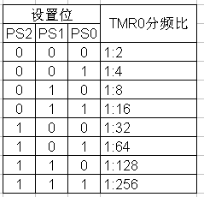
右表中有8种设置，用户可以根据需要进行配置。
如何设置分频比？
这里我们介绍一个特殊寄存器：OPTION_REG。同样OPTION_REG有8个位（bit），它的bit2,bit1,bit0三个位就是PS2/PS1/PS0。
对了，参照右图，将PS2/1/0设置成相应的值便可。
既然说到OPTION_REG寄存器的低三位，那么不妨看看其他五个位，谁叫他们是邻居呢？OPTION_REG的官方资料如下图，我就细细道来：
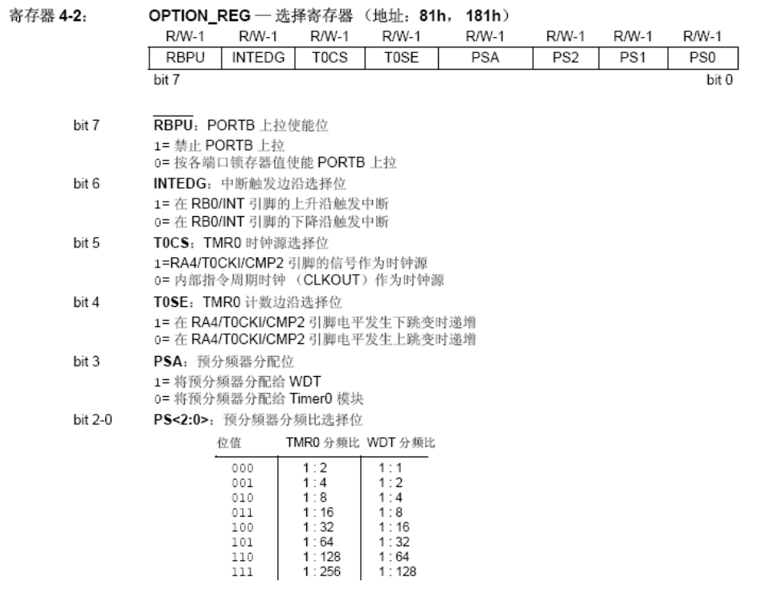
- OPTION_REG的地址（十六进制的另一种写法）
地址是0X81和0X181，有两个地址，有一个是映射的。不管它，反正我们写程序代码时，直接用它的名称OPTION_REG。
★顺便说一下十六进制的另一中写法，就是在末尾加H，例如0X81写成81H，但如果是英文开头的，就必须在前头加“0”，例如0XFF，不能写成FFH，必须写成0FFH，本人不推荐这种写法，还是以0X开关为好，但读者应该看懂以“H”为后缀的十六进制的写法。
- “读与写”、初始值。
往下看“R/W-1”，什么意识。在单片机中有些“寄存器”、有些寄存器中的某“位”（bit），只允许用户读数据，而不允许用户写数据。而大部分是即可“写”，又可“读”。“R/W”表示可读可写；“R”表示仅仅可读，不可写。
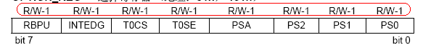
后面的“1”是表示单片机“复位”、“上电”时的默认值。有的寄存器（或位bit）上电时，无法确定它的值，我们就用“x”来表示。例如INTCON寄存器的b0位RBIF上电时，不能确定它的值，就用“x”表示，如下图。
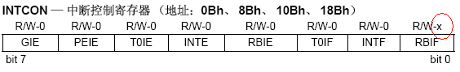
- “位名称”。
前面讲过，特殊寄存器有它的地址，还有名称，例如OPTION_REG就是寄存器的名称。这里我们再介绍，有些位（bit）也有名称。上面的RBPU、INTEDG、PS2、PS1、PS0等等就是位(bit)的名称。例如，OPTION_REG的bit3位，又叫作”PSA”位，下面两种写法是等同的。
OPTION_REG,3
OPTION_REG,PSA
- 接下来就是每个“位”的具体意义
低三位：PS2/PS1/PS0前面讲过。高两位RBTU^、INTEDG与本讲无关，暂时不管他。下面分析bit5:T0CS、bit4:T0SE、bit3:PSA
【T0SE】：TMR0 计数边沿选择位
孩子没娘说来话长。要想了解所谓的“边沿”，就必须了解相关的振荡信号、波形。
在第11讲我们介绍过单片机振荡电路，用外接晶振或内置振荡，产生振荡波形，把这种振荡电路比喻成单片机心脏，而这种振荡就好比是单片机的心跳。
给单片机做心电图
我们来给单片机做一个心电图，如果你手头有一台示波器，用示波器测量PIC16F628A的第15脚。可以看到如下图第一行的正弦波波形。
由于单片机是数字电路，这种正弦波与实际的作用相当于第二行的方波，下面我们就以方波来分析。
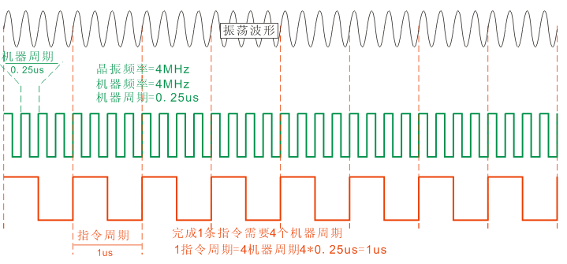
重复几个名词：
机器频率Fosc：单片机的振荡频率，如果用外置的晶振电路，晶振上会有频率标志，常用的有4MHz、8MHz、20MHz等，本例使用的是4MHz。
机器周期Tosc：机器频率的倒数，本例中Fosc=4MHz，Tosc=1/4=0.25us
指令周期：运行一条指令所需的时间，等于4个机器周期，本例中机器周期为0.25us，则指令周期为1us。
【注】PIC系列大部分为单指令周期，就是说一条指令运行只需要一个指令周期的时间。但有有几条指令，允许需要两个指令周期的时间；如RETURN、GOTO等；而有些指令需要1~2个指令周期，需要具体分析，如DECFSZ，如果无调整只需1指令周期，如果有跳转则需要2个指令周期。
关于上升沿与下降沿。电平有低向高转变的时刻，为上升沿；电平有高转低的时刻叫下降沿。如下图：
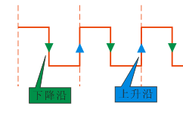
好了，我们回到OPTION_REG的bit4位的设置上来：
【T0SE】：TMR0 计数边沿选择位，官方的说明是：
bit 4 T0SE：TMR0 计数边沿选择位
1= 在RA4/T0CKI/CMP2 引脚电平发生下跳变时递增
0= 在RA4/T0CKI/CMP2 引脚电平发生上跳变时递增

如果将T0SE设置为1,则计数器在下降沿时刻进行计数；如果设置为0，则在上升沿时刻进行计数。在我们这个延时实例中，无所谓。

【T0CS】时钟源选择设置。
前面我们所讲的计数信号，都是来自机器振荡产生的波形，进行4分频得到的。也就是说计数的信号源是来自单片机的自身振荡（内部指令周期）。如果我们不用这种信号，而是采用其他的信号进行计数，只需要将这种计数信号从单片机的第3脚T0CKI注入。同时将OPTION_REG的T0CS位进行相关设置，官方说明如下：
bit 5 T0CS：TMR0 时钟源选择位
1=RA4/T0CKI/CMP2 引脚的信号作为时钟源
0= 内部指令周期时钟（CLKOUT）作为时钟源

【PSA】分频器分配
前面说过，计数时可以设置每2个指令周期进行一次计数，也可设置每4个指令周期进行一次计数。共有8种设置，我们把这种功能叫做分频（准确地说叫做“预分频”）。
实现这种分频功能的是通过“分频器”电路。与Timer0定时器相邻的还有一个计数器叫做WDT（看门狗）计数器。这个计数器也可设置不同的分频配置，也是通过“分频器”电路来实现的。
问题是Timer0和WDT定时器是公用一个“分频器”，所以必须要告诉单片机，这个公用的分频器是给谁用。如果是给WDT用，那么对于Timer0来说，就没有分频，或者说分频比为1:1，即每一条指令周期进行一次计数。
关于PSA的官方说明是：
bit 3 PSA：预分频器分配位
1= 将预分频器分配给WDT
0= 将预分频器分配给Timer0 模块

到此关于OPTION_REG的介绍告一段落。

计数溢出有何结果或反应？（我们如何知道计数器溢出）
当计数寄存器器TMR0从255，再加1时，会产生溢出，寄存器的值变为”0”。每次溢出时会产生一个标记，这个标记叫做“TMR0溢出标志位”或“TMR0中断标志位”，简称”T0IF’位。
T0IF位处在INTCON寄存器的bit0。如下图：
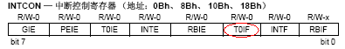
在使用时，我们先对T0IF位清0，然后查询T0IF的值，如果=1，则表示一次定时完成。下面我们用一个实例来说明Timer0定时器的使用。
还是参照上一讲用过的LED程序，在程序的开头部分对Timer0进行了相关设置，然后修改延时子程序部分，全部源代码如下：
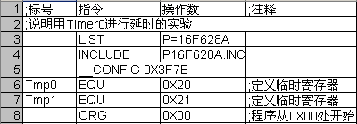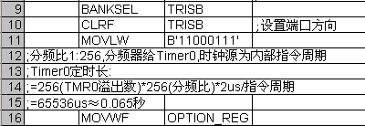

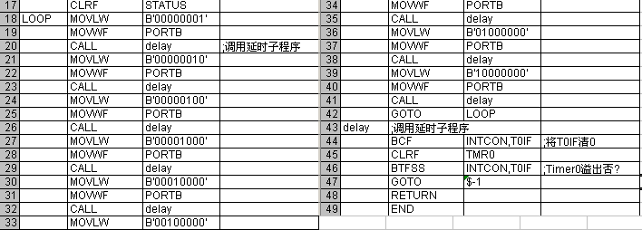
上面的源程序存放在” 点亮LED之③改变状态.xls”文件之Timer0页中。
【代码分析】
第2、3行，告诉MPLAB IDE使用的单片机型号。以后详讲。
第4行，硬件配置，包括振荡设置等，以后详讲。
第6、7行，暂时没用上。
第10、16行，设置Timer0，读者参考OPTION_REG寄存器进行分析。
第44行，将Timer0溢出标志位（中断溢出）清0。
第46行，查询溢出标志位是否为1,如果=1,跳过一步，否则运行下一步。
第47行，返回上一步。GOTO是跳转指令，跳转到哪里？跳转到“$-1”。这里的“$”表示当前行，就是GOTO所在的行，“$-1”就是当前行减去1,也就是上一行的意思。
【注】如果在Excel中编写程序时，“$-1”不能正确书写，必须写成 ’$-1 ，前面加一个英文单引号。

介绍几条新的指令：
【BCF】将寄存器中的某一位（bit）清0
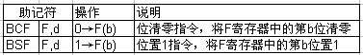
【BSF】将寄存器中的某一位（bit）置1
官方说明如右图：
例：将INTCON寄存器的T0IF位清0，指令如下：
BCF INTCON,T0IF
例：分频器分配给WDT寄存器（即将OPTINO_REG的PSA位设置为1），指令如下：
BSF OPTION_REG,PSA

【BTFSS】当寄存器的相关位（bit）为1时，跳过一步运行。
【BTFSC】当寄存器的相关位（bit）为0时，跳过一步运行。
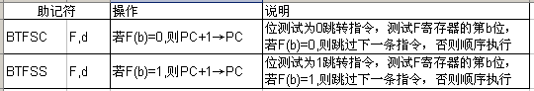
例：当Timer0产生溢出时，子程序返回，否则继续查询是否溢出，指令如下
BTFSS INTCON,T0IF ;Timer0中断标志位是否为1？（是否溢出）
GOTO $-1 ;跳转到上一步
RETURN ;子程序完成，返回
介绍一个寄存器：程序计数器PC
我们编制的程序，有若干行，单片机上电时，总是从第0行开始运行，然后是第1行、第2行、第3行…
单片机会记录当前运行到哪一行，这种记录就存放在程序计数器PC中（寄存器）。程序每运行一步，PC计数器会自动递增1。下次根据PC的值，调用下一行的指令。这种运行是自动向下运行的，叫做顺序运行，逐步逐步，逐条逐条指令按顺序运行。
出于需要，我们会干预程序的允许，不让其按顺序运行。如GOTO、DECFSZ、BTFSS、 BTFSC、CALL、RETURN等指令。
这些指令的实现，就是通过修改PC寄存器的值来达到目的的。比如指令BTFSS，如果判断的“位”=1,就跳过下一步，如何跳过呢？就是通过修改PC值，即PC+1→PC。
我们知道程序运行一条指令后，PC会自动加1，到本行的下一行读取指令准备运行。但此时BTFSS又进行一次PC+1，就等于PC值在本行的基础上加2了，也就是跳过了下一行了。
【作业】运行本讲程序，在Watch窗口监视INTCON、TMR0、PCL寄存器的变化值。
必须在SIM下运行才能看到PCL改变，方法，主菜单→Debugger→Select Tools→ MPLAB SIM。关闭PROTEUS，改为SIM仿真便可看到PCL改变。
【注】为便于理解，本教程中没有严格安装单片机的术语、定义进行解释，读者熟悉后请阅读相关教材进行补充。

